Instant Demo 8.52.54
By Apuromafo
Instant Demo proporcionará una forma rápida y fácil para crear demostraciones y tutoriales de tu software en el popular formato Flash.Instant Demo es un pequeño programa que sirve para capturar la pantalla y guardar en swf. La marca de agua aparece en la versión de prueba, en los vídeos convertidos.
CLS
19/09/2014

Hola , hace no mucho tiempo apareció un debate en crackslatinos donde aparecía lo siguiente
“Como elimino la aburrida watermark de la version trial usando o ollydbg? Que api usa? uno tutorial por favor!” , luego refirieron

El problema es cómo llegar a esta rutina, jeje. Tengo un crack para el programa, pero quería parchealo mí mismo, con un poco de ayuda, por supuesto. ¿Algún consejo para encontrar la rutina?
Podríamos pensar en usar un programa parchador y comparar, pero jamás es tan fácil si trabajaron sobre otro tipo de versión (retail/studio/pro)
Descargo el programa : http://www.instant-demo.com/
Ahora comenzamos esta aventura de depurar luego de muchos años de óxido y retiro.
Actualmente no me encuentro en un sistema muy amigable para depurar pero algo intentaremos
Sistema operativo: Windows 8.1
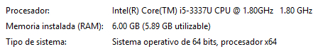
Al abrir ollydbg me advierte
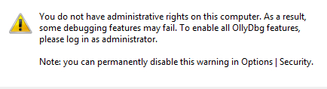
Al abrir el programa con el depurador 1.0 me muestra:
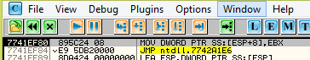
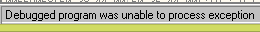
Ante este panorama no dan ni animos de depurar, pero intentemos que funcione ,cambio en opciones que se ejecute en system breackpoint y reinicio
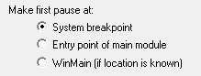
En la pestaña de breackpoints
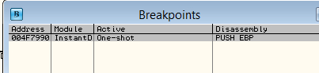 voy a su ep y coloco “new origin here”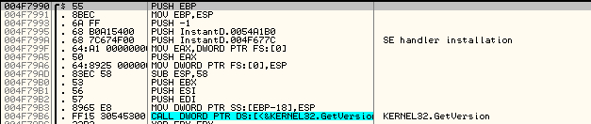
Quedando así
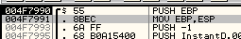
Luego ahora pulso f9 y vuela como avión,veo el “título”, el about
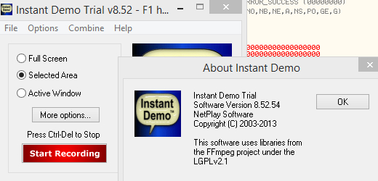
Y podemos apreciar que existen un menú con nula opción de registrar.
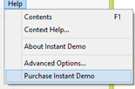

Obviamente por temas estéticos el primer programa que se viene en mente es “resource hacker” para los menús o bien un resource editor cualquiera.
Da la opción de grabar y luego refiere como detener la grabación con Control del. 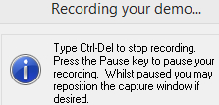
Cabe destacar al estar en Windows 8.1 no es simplemente ir a una api sino encontraremos un salto a la api y no la api directamente.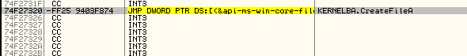 asi que para buscar las apis es Names, find reference from import o tecla enter
Por otro lado detenemos 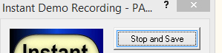
En palabras breves, grabamos y detuvimos , depurando. Podemos avanzar diapositivas en el menu de frames:
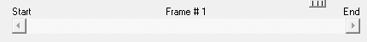
Podemos apreciar watermark en el preview, watermark en el exportado y un menú de compra en el html que pide

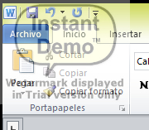 (watermark preview) y podemos usar sin problema los 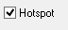 que es la opción más interesante del programa en flash, que permite pausar, continuar, al exportar tenemos (watermark en exportado y click para comprar)
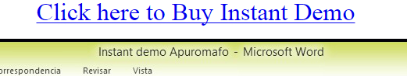
Luego podemos apreciar el código demo como código de fuente en la web
Si apreciamos aún mas dentro de las string encontramos opciones profesional y studio
Entonces manos a la obra
- Identificar el recurso para Quitar limitaciones asociada al recurso, eliminando alterando etc
- Habilitar opciones inexistentes (pan)
- Confirmar temas estéticos (donde dice buy y otros detalles)

Comenzamos:
- Al leer en cracklatinos es posible apreciar que algunos lo han eliminado
“esta es una imagen de la posición del recurso primero lo edite haciéndolo más pequeño,
y en otra prueba simplemente lo elimine y me parece que es la mejor forma”
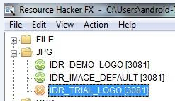
Entonces claramente tenemos encontrado el recurso notese que usan la palabra “trial”
Si busco en las referencias claramente el about apunta a la string de 564784 (en mi caso) (tema estético)
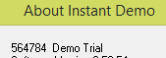
Busco la string Trial_logo y la modifico por otro nombre Ahora el preview desapareció mágicamente el logo demo
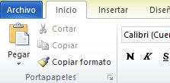
Asi que eso
Parche 1: “remover watermark del preview” es cambiar el nombre del recurso, a modo que sea un logo inexistente, puede disimularse con otro nombre
A un parche mas limpio 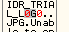 cambiando de letras O a ceros
Luego habilitaremos el uso de la api para ver cuando accede al “PAN” en el cual a primera impresión es una opción inexistente, habilitando queda así solo en runtime:
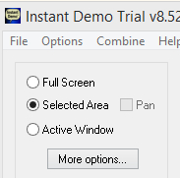
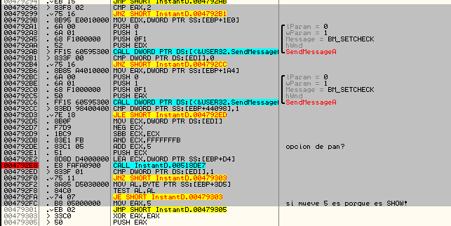
Luego de dar vueltas y vueltas, encuentro que lo mas importante es tener el registro 3d5 en 1 pues mantiene habilitado el botón PAN
Luego de analizar un poco la rutina habilitamos el primer llamado de la rutina a modo que lo mantenga en 1, claramente no es validado nunca más, asi que permanecerá disponible al colocar “selected Area->pan” con el siguiente parche:
Parche 2:”habitando la opción pan”
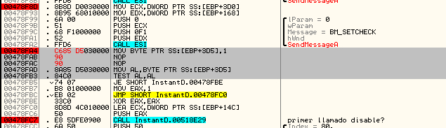
Luego como es una opción de una versión PRO este nos impedirá con una validación en otro lugar:
Parche 3:”permitiendo utilizar la opción habilitada”

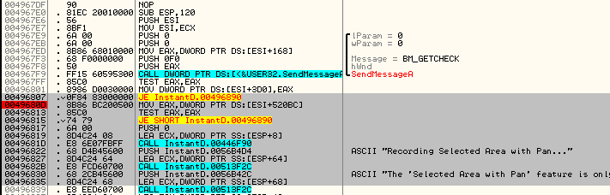
Claramente debemos pensar en que esos saltos se realicen
Asi que ante las dudas dejaremos que no pase por aquí forzando a que vaya siempre al lugar
Ahora cuando grabemos, puede seguirnos en el mouse a donde grabemos
Deberemos forzar otros saltos (parches hidden para que no muestre que esto es de studio o esto es de pro/es algo estético.
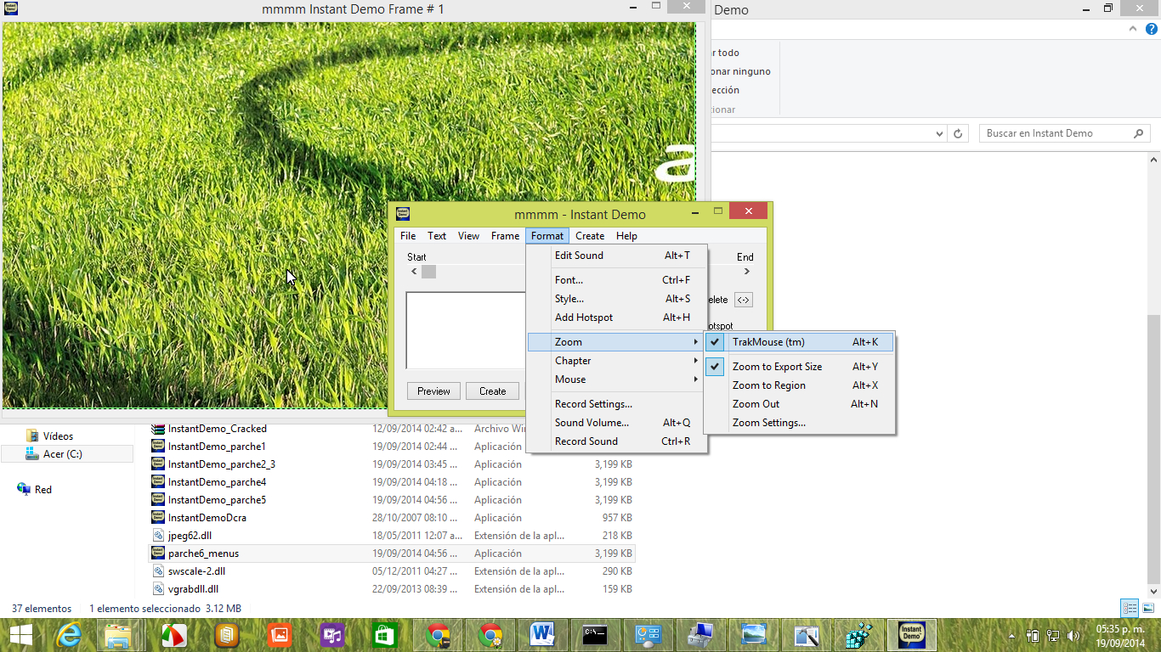
Hay opciones interesantes no solo style, sino además la posibilidad de agregar audio
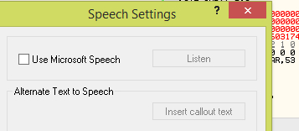
Bueno, luego de conocer el programa guardamos estos cambios y vamos a la parte estética de los menú
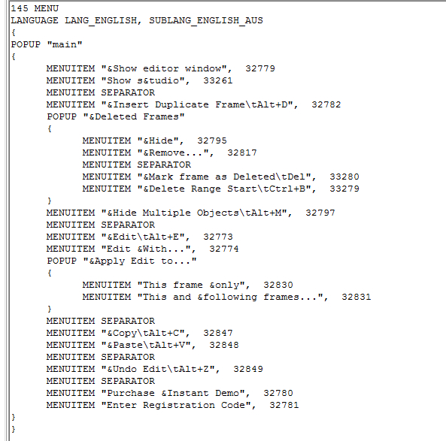
En la opción menú 145 existe una opción curiosa “enter registration”
En el dialogo es posible apreciar algo en fullscreen
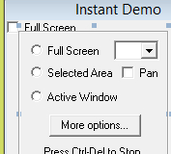

Parche 4:” habilitando opción de full screen” 496569 con NOP
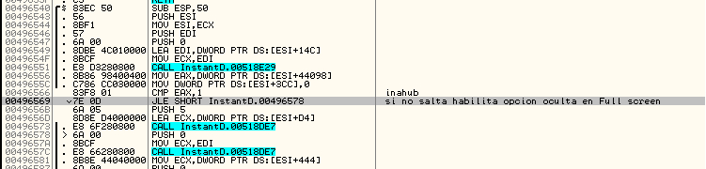
Luego de conocido el panorama se aprecia un poco mas habiitado esas opciones
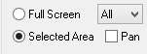
Ahora vamos al watermark en el exportado, creo que es la opción mas difícil de buscar, luego de muchos intentos, la palabra clave es control /ya que hay muchos controles, luego de establecer eso, debe insertar algo, en este caso está claro que le llama banner
Parche 5:” Anulando watermark en las exportaciones” se fuerza el salto

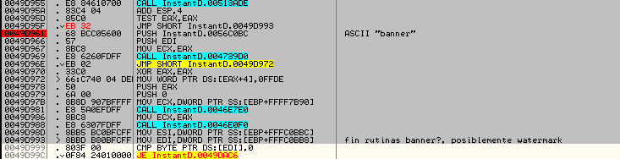
Ahora nuestros exportados no tienen watermark en exportación

Ahora de forma estética existe una parte donde claramente se puede anular
Y lo modifico donde binariamente es 00
Parche 6:”Export sin mensaje Click here to buy”
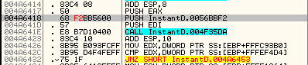
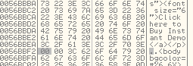

Cabe destacar con ciertos cambios al exportar ya me muestra
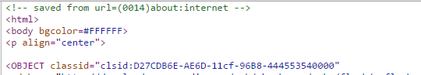

Ahora vamos a los menús ocultos
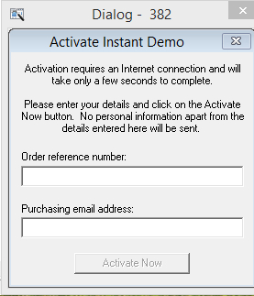
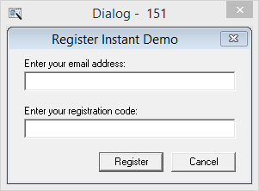
Cambiamos a 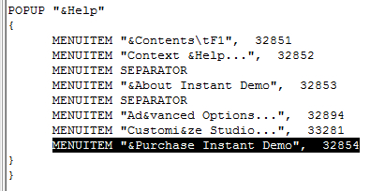 los purchase a el menú de poder registrarlo
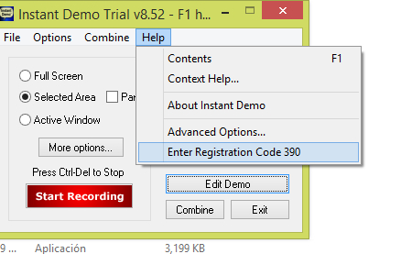
El primer dialogo es el 390 el cual No funciona
El menú de estudio es el menú 389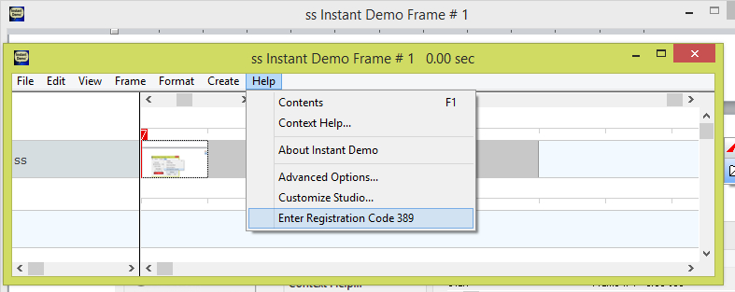 y al pulsar si funciona
Lo mismo del panel el cual también usa el menú 389
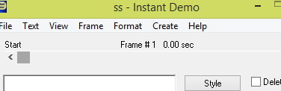
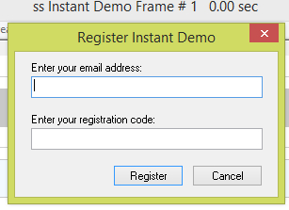
Asi que ahora podemos remover el menú 390, que el panel de bienvenida, y en el 389 lo mantendremos, permite ingresar emeil y registración, sin mostrar nunca si estamos bien o no,
Cabe destacar que los datos serán administrados en regedit 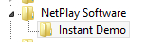
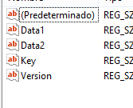
Ahora que exploramos el exe, vamos por el lado del Setup
Por otro lado el setup es un archivo 7z en forma de exe con firma digital, que extrae un archivo msi y luego de ello instala lo demás
(instant demo setup)
0018FCE0 002FE568 ASCII "C:\Users\Pc\AppData\Roaming\NetPlay Software\Instant Demo\install\FB31F52\InstantDemo.msi"
0041920A |. 68 3CF64100 PUSH InstantD.0041F63C ; ASCII "%s AI_SETUPEXEPATH="%s" SETUPEXEDIR="%s""
0018FD38 |0030D560 ASCII " /i "C:\Users\Pc\AppData\Roaming\NetPlay Software\Instant Demo\install\FB31F52\InstantDemo.msi" AI_SETUPEXEPATH="C:\Users\Pc\Desktop\InstantDemoSetup.exe" SETUPEXEDIR="C:\Users\Pc\Desktop\""

Luego de tener el archivo msi, puede claramente hacerse un setup personal para manipular con el exe final que poseemos.
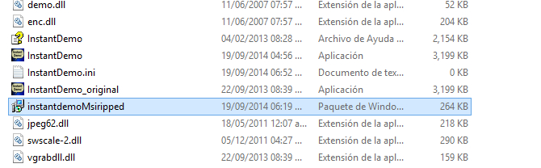
Y claramente al colocar hasta el final me instala el instant demo el que he colocado con parches
Si por abcmotivos crashea el programa, es porque no maneja bien alguna excepción de sistema, en mi pc que es Windows 8.1 jamas se veía una opción avanzada pero depurándose en ollydbg funciona sin problema.
Eso es todo
Saludos a la lista de Crackslatinos y amigos ^^
Saludos Apuromafo
